С 02 по 05 апреля 2019 года в Муниципальном дошкольном образовательной учреждении «Детский сад Радуга» состоялся районный конкурс педагогического мастерства

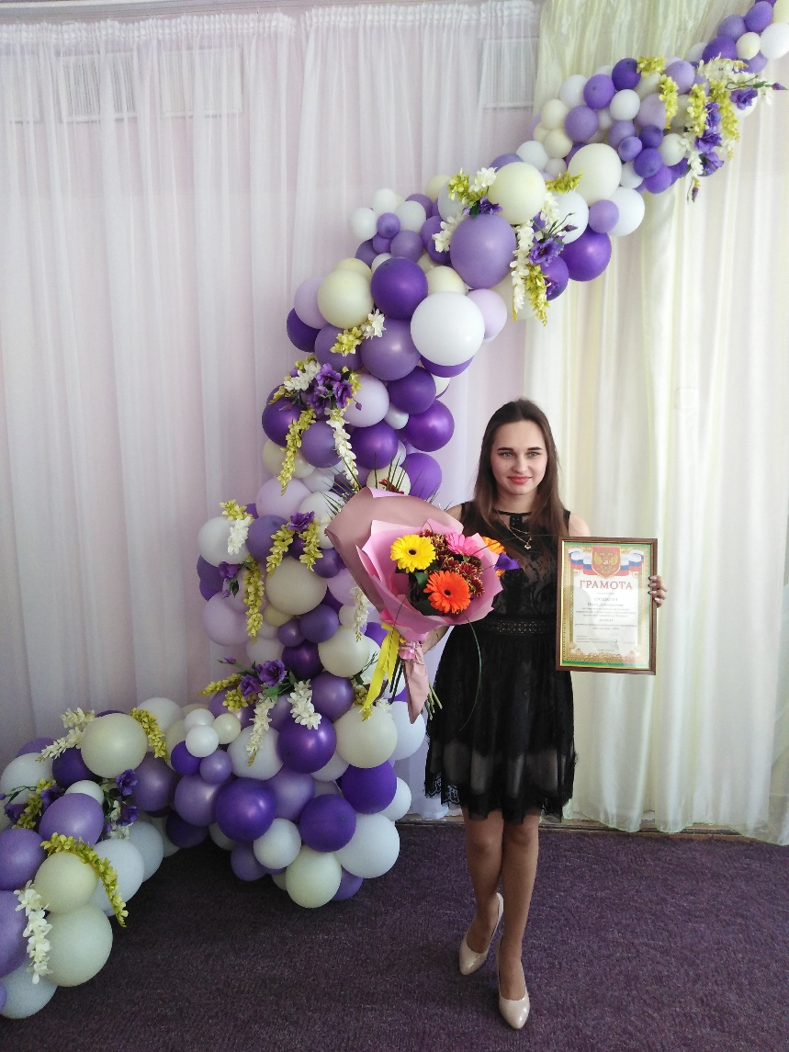
«Мы молодые – 2019»

Лауреатом конкурса стала
Инструктор по физической культуре
Олеся Дмитриевна Трошкова
Коллектив от всей души поздравляет
Олесю Дмитриевну с достойной наградой

